AI 해커톤 참가 신청서
아이디어 → 3D 설계 → 성능 검증 → 더 나은 구조로 재설계
팀명 | FormProof (Form + Proof: 형상을 성능으로 증명)
팀원 | ① 김기우 / (소속) / 팀장 · 물리 기반 AI (물리 엔진·위상 최적화·물리 AI 가속·검증 절차)·실물 제작  ② (성명) / (소속) / 생성형 AI (LLM 에이전트: 요청 해석·조건 질의·도구 실행)  ③ (성명) / (소속) / 사진 기반 3D 실측·착용 미리보기, CAD 생성·파일 변환(STEP·STL·도면)
프로젝트 개요 | 아이디어로 시작하는 물리 AI 기반 생성형 3D 설계  사용자가 말·글·스케치·이미지·사진 또는 보유 3D 파일(STEP)로 제시한 아이디어를 3D 설계로 구체화하고, 물리 기반 성능 예측과 재설계를 통해 요구 성능에 맞는 구조를 도출하는 AI 서비스  CAD 파일·설계 도면·3D 프린트 파일과 성능 확인 결과를 함께 제공, 설계·해석 숙련도와 관계없이 아이디어를 사용 환경에 맞는 제품 설계로 연결
문제 정의 | ① 아이디어의 3D 설계(CAD) 전환 장벽  원하는 크기와 형태가 있어도 제작 가능한 3D 설계로 옮기려면 전문 도구와 숙련 필요  ② 생성된 3D 형상의 성능 검증 부재  3D 형상을 생성해도 실제 사용 조건에서의 변형·열 전달을 사용자가 확인하기 어려움, 출력 후 파손·변형 또는 과도한 두께 설계로 이어짐  ③ 더 나은 구조 설계의 전문성 요구  성능을 유지하며 재료를 줄이거나 구조를 개선하려면 해석·최적화 전문 지식과 시간 필요  ④ 범용 LLM 단독 설계의 신뢰성 한계  AI가 설정한 하중·고정 조건, 비교 기준, 계산 해상도가 부적절하면 성능을 잘못 평가할 수 있으며, 비전문가는 이를 판별하기 어려움
제안 아이디어 | ■ 핵심 아이디어  - 생성형 AI와 물리 기반 AI의 결합: 생성형 AI가 사용자 요청을 설계 조건과 3D 형상으로 구체화하고, 물리 해석·위상 최적화가 요구 성능을 확인하며 구조를 개선, 물리 AI 모델은 반복 해석 가속을 담당  - 검증 근거와 함께 제공: 입력 조건 확인부터 결과 검증까지 항목별 결과와 적용 조건을 함께 제시, 기준 미충족 시 조건 재확인·추가 계산, 미확인 결과는 검증 완료로 표시하지 않음  - 아이디어 입력, 제작 가능한 결과: 입력은 말·스케치·이미지·사진 수준의 아이디어, 결과는 제작 조건을 확인한 CAD 파일(STEP)·설계 도면·3D 프린트 파일(STL)과 성능 확인 결과  ■ 아이디어에서 제품까지  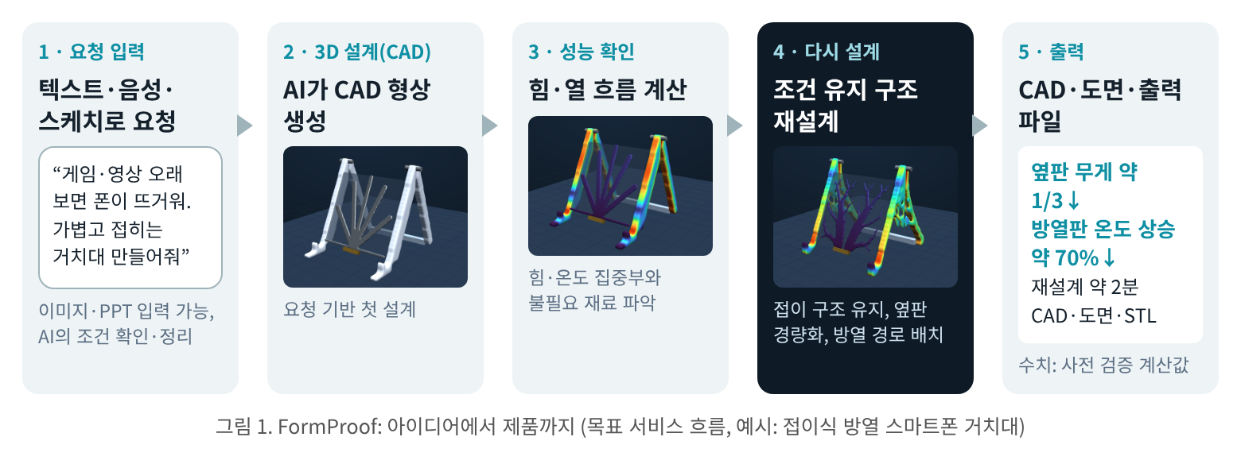

제안 아이디어  (계속) | ■ 프레임워크  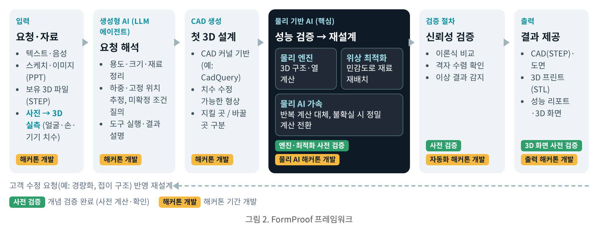  - 사진 기반 3D 실측: 다각도 사진에서 폰·얼굴·손의 3D 형상 복원 후 기준 치수로 mm 스케일 보정, 측정 치수를 설계 조건으로 연결하고 착용·거치 모습 미리보기 제공  - 생성형 AI(LLM 에이전트): 요청 해석, 용도·크기·재료·하중 위치 정리, 미확정 조건 질의, CAD·계산 도구 실행  - 물리 기반 AI(핵심): 물리 엔진(3D 구조 해석·2D 열전도 해석)과 위상 최적화 기반 성능 확인·재설계, 물리 AI 모델의 반복 계산 대체, 적용 범위 이탈·검증 기준 미충족 시 정밀 계산 전환  - 검증 절차: 입력 조건(단위·재료·하중·고정 위치·누락 조건) 확인, 계산 엔진의 이론해 비교, 설계 결과의 격자 수렴·이상 결과 감지, 제작 형상의 최소 두께·연결 상태 확인  - 개발 범위: 물리 엔진·위상 최적화·3D 시각화는 사전 계산으로 개념 검증 완료, 입력 해석·사진 기반 3D 실측·CAD 생성·제작 형상 변환(변환 후 성능 재확인)·파일 출력·물리 AI·검증 자동화는 해커톤 기간 개발  ■ 사전 검증 ① 접이식 방열 스마트폰 거치대  - 결과: 접이 구조 유지 조건에서 옆판 1개 무게 약 1/3 감소(23.4 → 15.6 g, 터치 5 N 흔들림 동등 이하), 방열판 평균 온도 상승 폭 약 70% 감소(동일 알루미늄 양, 2D 열전도·대류 미반영), 구조·열 최적화 계산 약 2분  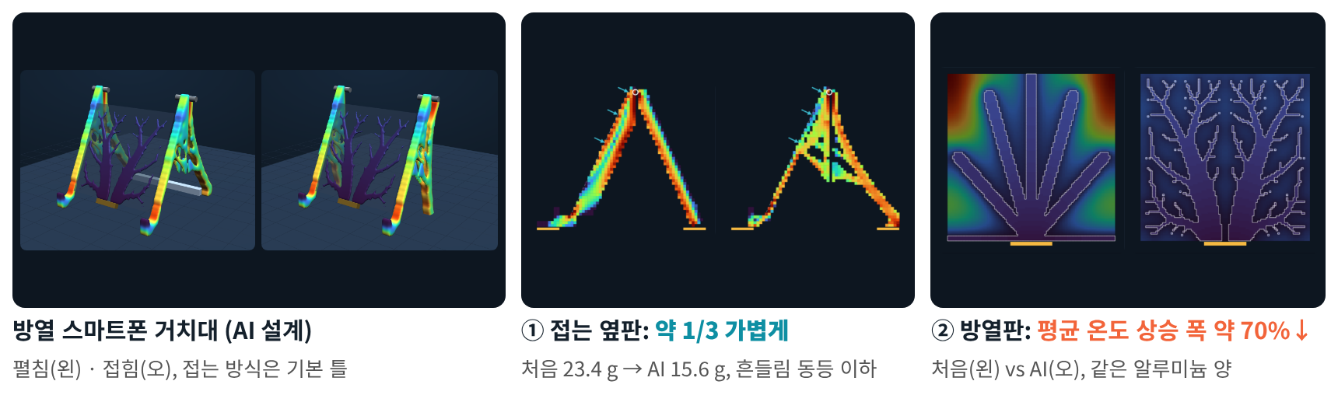  ■ 사전 검증 ② 얼굴 모델 치수를 반영한 안경테 앞판 경량화  - 결과: 공개 3D 얼굴 모델의 예시 치수(얼굴 폭 145 mm·눈 사이 거리 63 mm)를 설계 조건으로 사용, 경첩 벌림 1 N 변형 동등 이하 기준 앞판 무게 약 1/3 감소(5.55 → 3.74 g), 재설계 계산 약 10분 (격자 수렴 미확인, 사진 기반 3D 실측은 해커톤 개발)  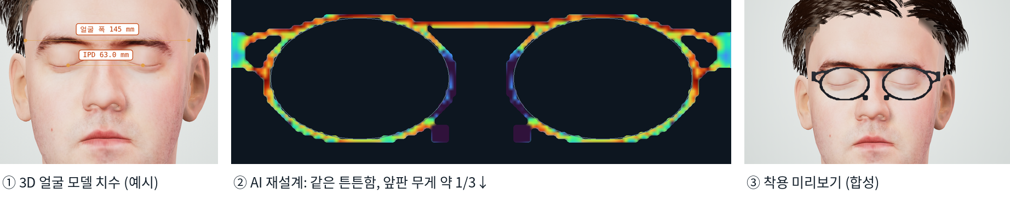

산출물과 기대효과 | ■ 산출물  - 동작 프로토타입: 아이디어·사진 입력 → 3D 설계(CAD) → 성능 검증 → 재설계 → CAD·도면·STL 출력까지 한 화면에서 동작  - 물리 AI 가속: 학습에 사용하지 않은 사례에서 정밀 계산 대비 주요 성능 지표 오차와 전체 재설계 시간(정밀 재검증 포함) 비교  - 실물 비교: 거치대 옆판·안경테의 처음 설계와 재설계 3D 프린트, 동일 하중 비교 및 접이·착용 확인  - 검증 리포트: 입력 조건·계산 엔진·설계 결과·제작 형상 항목별 자동 확인 결과  ■ 기대효과  - 사용자: 스마트폰 음성·사진 입력으로 장소·시간 제약 없이 성능 확인 결과가 포함된 3D 설계 확보, 설계·해석 숙련도와 관계없이 제작에 필요한 설계·출력 파일 확보, 출력 전 치수·성능 확인으로 재제작·재료 낭비 감소  - 기술: 입력 조건부터 제작 형상까지 이어지는 자동 검증으로 생성형 AI 결과의 신뢰성 확보, 물리 AI 기반 반복 해석 가속  - 적용 범위: 실측 기반 맞춤 제품(기기 거치대·안경테·그립), 구조·열에서 광학 등 다른 성능, 구조·열 동시 설계  문제 정의 ①~④별 해결 방식과 활용 예
  문제 정의 | FormProof의 해결 방식 | 활용 예 (사용자가 얻는 것)
  ① 아이디어의 3D 설계(CAD) 전환 장벽 | 말·스케치·이미지·사진 실측만으로 3D 설계 생성, 빠진 조건은 AI가 질문 | 맞춤 거치대·수납·정리 소품, 케이스 낀 내 폰·얼굴·손 치수에 맞는 거치대·안경테·그립
  ② 생성된 3D 형상의 성능 검증 부재 | 출력 전 물리 계산으로 튼튼함·변형·온도 확인 | 하중을 받는 선반·브래킷·차량·자전거 마운트, 발열 기기 주변의 방열 거치대·충전 받침
  ③ 더 나은 구조 설계의 전문성 요구 | 요구 성능을 유지하며 재료량 감소, 또는 동일 재료량에서 성능 개선 | 휴대·착용 제품 경량화(접이식 거치대, 안경테), 재료·출력 시간 절감, 부러진 부위를 보강한 대체 부품
  ④ 범용 LLM 단독 설계의 신뢰성 한계 | 입력 조건 확인과 검증 항목별 결과 제시, 기준 미충족 시 조건 재확인·추가 계산 | 단종된 가전 부품 재제작처럼 실패 비용이 큰 제작, 기기별 맞춤 액세서리 주문 제작
※ 거치대 접이 방식은 기본 틀 적용, 열 결과는 공기 대류 미반영 상대 비교. 안경테 검증의 얼굴은 공개 3D 스캔 데이터(Lee Perry-Smith, CC BY 3.0), 착용 모습은 합성 이미지.

